Pla de treball
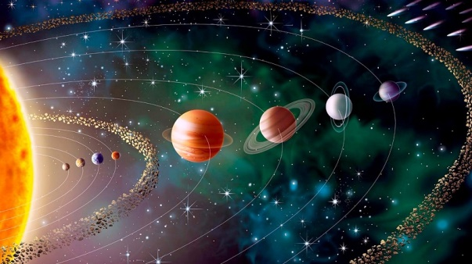
28 gener - 8 febrer

Baules | Els planetes: Sistema solar i els seus planetes. (Confecció lapbook)
Eines | Numeració, operacions i problemes.  La longitud.  Lectura i comprensió.  Exp. Escrita: el còmic (català) i la descripció (castellà).
Classe | Treball cooperatiu.  Dones extraordinàries.

El que he après millor i m’agrada fer és:

El que encara em costa és:

